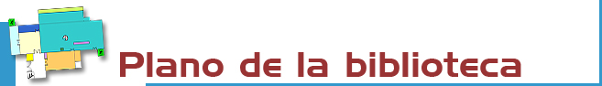

Planta baja:

Planta primera:

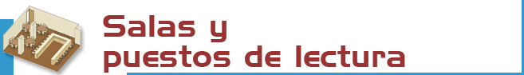
PLANTA BAJA  Hemeroteca: 52 puestos.  Sala de conferencias: 32 puestos.  Área de investigación: 33 puestos Aula de formación: 25 puestos. | PLANTA PRIMERA  Sala de lectura: 578 puestos.  Salas de trabajo en grupo: 50 puestos



Libros: las obras más recientes y demandadas se encuentran, ordenadas por materias, en las salas de libre acceso (signaturas M y S) y las anteriores en el depósito (se deben solicitar en el mostrador de préstamo).
Las obras de referencia (signatura R) también se encuentran en libre acceso.
Revistas (signatura PP): los últimos números se encuentran en la Hemeroteca por orden alfabético y los números anteriores en los Depósitos (deben solicitarse en el mostrador de préstamo).
Estadísticas (signatura E): se encuentran en el depósito, por lo que también deben solicitarse en el mostrador de préstamo.
CD, DVD y otros materiales en libre acceso

.

La biblioteca tiene más de 160.000 ejemplares entre libros, títulos de revistas, estadísticas, documentos de trabajo, DVD, CD, tesis doctorales...  - Colecciones en libre acceso:  Bibliografía básica (signatura S) :  16.500  Manuales (signatura M): 11.500  Obras de referencia (signatura R):  2.200  DVD: 1000 películas  - Colecciones del CEDES  Libros y publicaciones periódicas | - Colecciones en el depósito:  Libros anteriores a 2000:100.000(D)  Tesis doctorales: 4.200 (T)  Documentos de trabajo: 16.000 (W)  Obras del siglo XIX: 1.300 (FA)  Publicaciones periódicas: 2.000  títulos.  Estadísticas: 200 series  - Colecciones electrónicas a texto completo:  Libros, revistas, documentos de trabajo, tesis….

La signatura es un código que indica dónde está colocada una obra. Ej.
M336.2ALB
La primera indica la colección. En este caso la M son Manuales.
Los números expresan la materia. 336.2 son impuestos.
Las últimas letras. Son las 3 primeras del apellido del autor, ALB IBAÑEZ, Emilio.

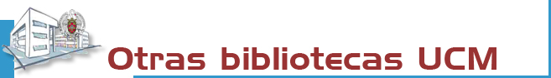

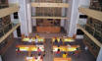 | La Biblioteca Complutense es la mayor biblioteca universitaria española: 33 bibliotecas, 11.200 puestos de lectura, 3.000.000 de obras, 1.200 ordenadores y lo más importante: 467 personas a tu servicio.
 |  | 

Biblioteca de la
UNIVERSIDAD COMPLUTENSE DE MADRID

www.ucm.es/bucm/cee

guía | 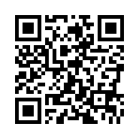  Ciencias Económicas y Empresariales

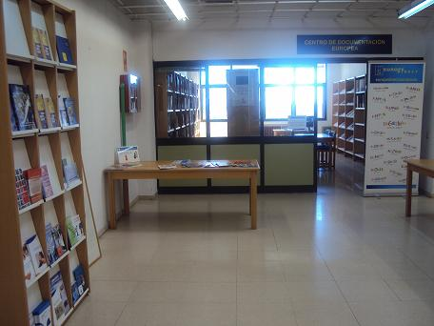
HORARIO  Días lectivos: de 9 a 21 h.  En periodos de exámenes, Navidades, Semana Santa y verano existe un horario especial anunciado previamente.  Dirección:  Campus de Somosaguas s/n  Pozuelo de Alarcón  28223 Madrid  Teléfonos:  Dirección: 913942608  Información general: 913942600  Información bibliográfica: 913942602/ 2604/ 3056  Préstamo: 913942654 / 913942586  Préstamo Interbibliotecario: 913942603  Proceso técnico: 913943056  Fax: 913942426  Correo electrónico: buc_cee@buc.ucm.es | Transportes:  AUTOBUSES E.M.T.  -Línea A: Moncloa - Somosaguas  -Línea H: Aluche -Somosaguas  –Línea I: Campus de Moncloa - Somosaguas  METRO LIGERO  - Línea 2 Colonia Jardín-Estación de Aravaca (parada Campus Somosaguas)  CONSORCIO DE TRANSPORTES CAM  (Empresa Llorente) 562 y 563 Aluche-Pozuelo (parada en la carretera de Húmera-Pozuelo)

Más información en los mostradores de atención,
nuestra web, nuestro blog Economía Complutense,
Facebook, Twitter, Netvibes y Delicious

Septiembre 2012



Resolvemos tus dudas sobre cómo localizar información, realizar búsquedas, utilizar documentos electrónicos y bases de datos:
Personalmente: en los mostradores de atención al público.
Por Internet: a través de nuestro chat y e-mail: buc_cee@buc.ucm.es

Telefónicamente: 913942602 (días lectivos de 09 a 21 h.).
Más información en:
- www.ucm.es/BUCM/cee

- http://www.ucm.es/BUCM/ayuda/33521.php?vertab33521=1



Podrán hacer uso de nuestras instalaciones y servicios los Profesores, Investigadores, Alumnos y Personal de administración y servicios de la UCM; los miembros de la Asociación de antiguos alumnos; los usuarios del Pasaporte Madroño y en general cualquier usuario externo a la UCM con las restricciones de uso y acceso aplicables a cada categoría.

Para ello, es imprescindible contar con el carné de la biblioteca, que es personal e intransferible, y para algunos servicios con el PIN, número de identificación personal.

El uso indebido de los fondos, instalaciones o el trato incorrecto hacia nuestro personal o el resto de los usuarios, constituyen una falta grave que se resolverá académica o jurídicamente. (Reglamento de la Biblioteca)



La Biblioteca organiza distintas actividades orientadas al conocimiento de las colecciones y la utilización de los servicios.
- Semana de bienvenida a comienzos del curso, con visitas guiadas, demostraciones en aulas, carteles, guías…
- Visitas para grupos de la facultad o visitantes, previa petición de cita.
Información y solicitudes en puntos de atención al usuario.

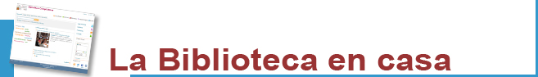
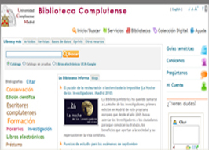 | Desde “Mi cuenta” puedes:  - Renovar y reservar libros prestados.  - Ver el historial de préstamos.  - Solicitar por anticipado libros del depósito.  - Acceder a nuestra colección electrónica (más de 35.000 libros, 25.000 títulos de revistas, tesis, bases de datos…).  - Acceder a las bibliografías recomendadas por nuestros profesores.  - Consultar al bibliotecario.  - Usar guías.  Para algunos servicios necesitas el PIN.


Horario de préstamo: de 9 a 20:30 h.  Plazos y Número de obras:  - Alumnos: 8 libros (15 días) y 2 DVD, (7 días).  - Investigadores y PAS: 12 libros (30 días) y 4 DVD (7 días).  - Profesores: 25 libros (60 días) y 5 DVD (7 días)  Renovaciones y reservas. Se pueden reservar y renovar documentos para préstamo desde el catálogo CISNE. Para ello se necesitará el PIN. | Condiciones de préstamo:  Están excluidas del préstamo las obras de referencia (enciclopedias, diccionarios...), revistas, estadísticas, tesis sin publicar, obras anteriores a 1959 y aquellas de gran valor bibliográfico.  Sanciones:  Un día por cada día de retraso en la devolución.



Desde CISNE se pueden consultar las bibliografías recomendadas por los profesores para cada asignatura.
Asistencia permanente en localización y gestión de documentos en el servicio de información bibliográfica.
La biblioteca dispone de salas de trabajo en grupo.

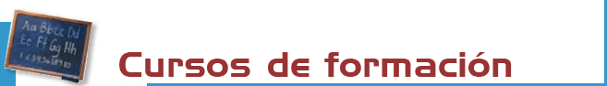

La Biblioteca organiza cursos de distinto tipo sobre el funcionamiento de la biblioteca, la utilización del catálogo, la página Web, los recursos electrónicos, la web social… en turnos de mañana y tarde.
- Generales: Uso de catálogos, bases de datos y revistas electrónicas.
- Especializados: Recursos de información para Economía, Empresa y Ciencias Actuariales.
- A la carta, previa petición.
- Curso de Libre elección (2 créditos ó 1 ECTS) y sesiones dirigidas al personal docente e investigador del Campus de Somosaguas.
- Sesiones de actualización PDI Campus de Somosaguas
En la página Web se publica el calendario de los cursos y las guías de ayuda para aprender a utilizar los recursos y servicios de la biblioteca.



La biblioteca está equipada con ordenadores con las prestaciones necesarias para el estudio y la investigación.
Están ubicados en:
Salas de lectura y catálogos: 50 puestos
Sala de investigadores: 4 ordenadores para investigadores acreditados por los Departamentos y autorizados por la Dirección de la Biblioteca.
Aula de formación: 10 ordenadores
Acceso inalámbrico: 25 portátiles de préstamo en sala con conexión a la red UCM y posibilidad de utilización de ordenadores personales.



Para la reproducción de documentos la biblioteca dispone de 5 fotocopiadoras y un scanner.
El mantenimiento de las fotocopiadoras está a cargo de la contrata de la Universidad.



-Orientación en el uso y manejo de las fuentes y recursos de información para el área económica.
-Asesoramiento en la utilización de campus virtual.
-Apoyo para la búsqueda y localización de documentos.
-Consultas y alertas bibliográficas.
-Apoyo en la gestión de bibliografías y citas.
- Asesoramiento en la evaluación de la calidad de las publicaciones científicas.



Se pueden solicitar a otros centros nacionales y extranjeros aquellos documentos que no se encuentren en los fondos y colecciones de la Biblioteca a través del formulario en la página Web: http://www.ucm.es/BUCM/servicios/5836.php



En el archivo institucional e-prints complutense los profesores e investigadores pueden depositar sus documentos en acceso abierto, lo que garantiza su difusión e impacto en el mundo académico. http://www.ucm.es/eprints
La biblioteca colabora con el Servicio de Publicaciones de la UCM para la gestión del ISBN. (buc-edicion@buc.ucm.es).



La biblioteca cuenta con plataforma salvaescalera y estamos en periodo de adaptación de un puesto para personas con discapacidad visual. Correo electrónico: buc-discapacidad@buc.ucm.es



Solicitudes de compras. Desde la web, personalmente o en el buzón de sugerencias, los usuarios pueden solicitar la adquisición de documentos en cualquier formato para su incorporación al fondo bibliográfico.
Reclamaciones o sugerencias. Para plantear cualquier queja o sugerencia, dirigirse al punto de atención al usuario, enviando un correo electrónico o en el buzón de sugerencias.

